Wylepiamy owady
Używając kolorowej plasteliny wylep jednego, wybranego przez siebie owada zgodnie z proponowanymi kolorami.
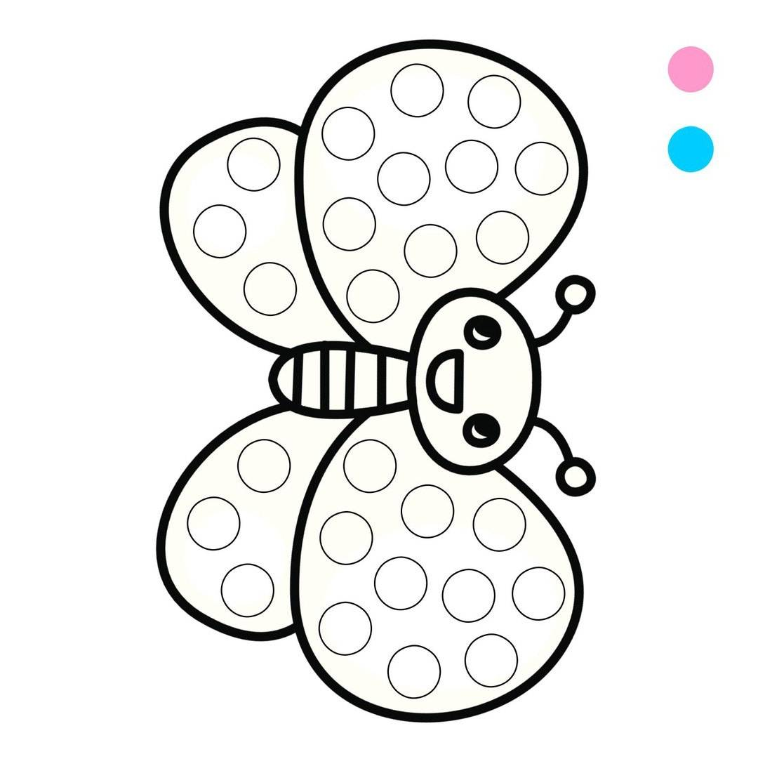

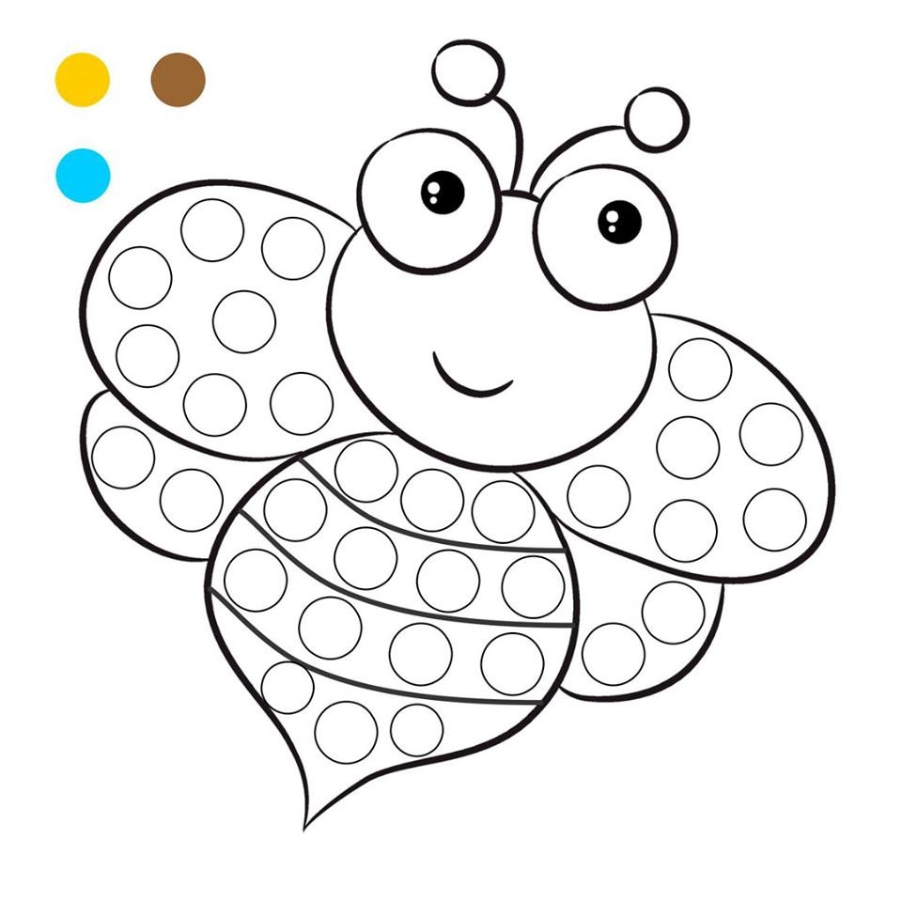

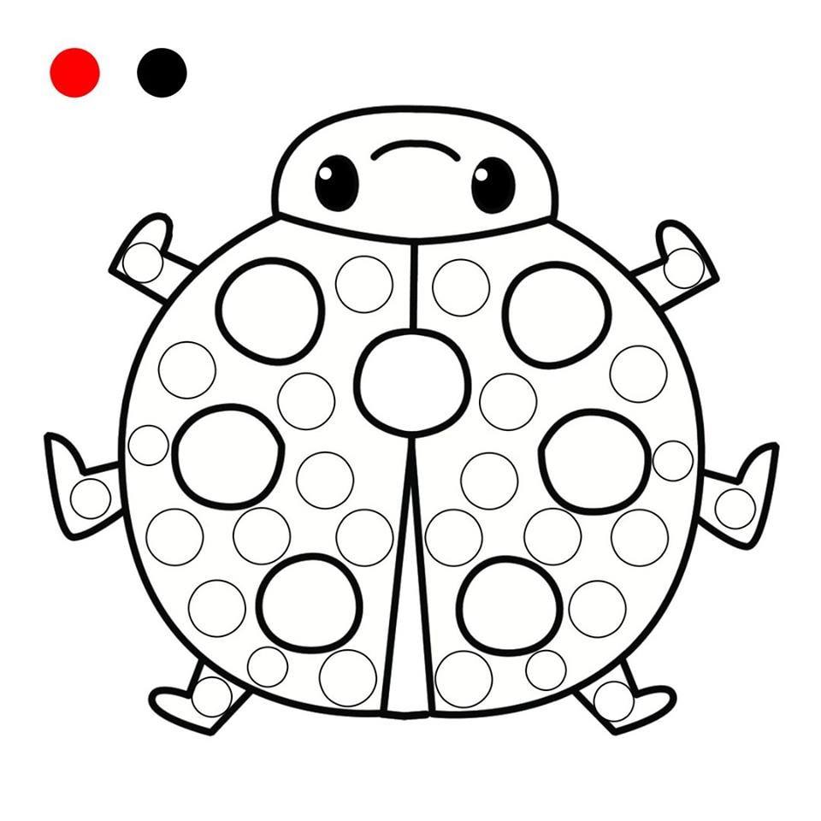

Źródło:
http://www.materialeseducativosmaestras.com/2019/07/fichas-pintar-con-dedos.html

